 | Руководителям территориальных органов федеральных органов исполнительной власти Республики Мордовия;  Руководителям органов исполнительной власти Республики Мордовия;  Главам муниципальных образований Республики Мордовия;  Руководителям организаций и предприятий, расположенных на территории Республики Мордовия  ________________________________  согласно расчёту рассылки
  
  МЧС РОССИИ
  ГЛАВНОЕ УПРАВЛЕНИЕ
  МИНИСТЕРСТВА РОССИЙСКОЙ ФЕДЕРАЦИИ
  ПО ДЕЛАМ ГРАЖДАНСКОЙ ОБОРОНЫ,
  ЧРЕЗВЫЧАЙНЫМ СИТУАЦИЯМ И ЛИКВИДАЦИИ
  ПОСЛЕДСТВИЙ СТИХИЙНЫХ БЕДСТВИЙ
  ПО РЕСПУБЛИКЕ МОРДОВИЯ
  (Главное управление МЧС России
  по Республике Мордовия)
  ул. Косарева, 40, г. Саранск, 430031
  Телефон: 28-86-00 Факс: 28-86-29 (код 834-2)
  E-mail: mchs@e-mordovia.ru
  30.04.2021 № б/н

«Оперативное предупреждение»

Доводим до Вашего сведения, что по уточненным данным Мордовского центра по гидрометеорологии и мониторингу окружающей среды - филиала федерального государственного бюджетного учреждения «Верхне - Волжское управление по гидрометеорологии и мониторингу окружающей среды» (Мордовский ЦГМС - Филиал ФГБУ «ВЕРХНЕ-ВОЛЖСКОЕ УГМС»): 01 мая 2021 года местами по Республике Мордовия ожидаются порывы юго-западного ветра до 15-20 м/с., возможна гроза.

Предупредительные меры по контролю над обстановкой:
Председателям КЧС и ОПБ городского округа Саранск и муниципальных районов республики рекомендуется:
- обеспечить выполнение комплекса превентивных мероприятий;
- оперативно довести информацию до глав муниципальных образований, населения, руководителей объектов, на которых существует угроза возникновения аварийных ситуаций.

Рекомендуемые мероприятия:
Органам исполнительной власти, органам местного самоуправления, организациям (в пределах своих компетенций и полномочий):
- довести прогноз возникновения ЧС до председателей КЧС и ОПБ, всех служб района, организаций и учреждений муниципального звена ТП РСЧС, сельских и городских поселений;
- обеспечить доведение данной информации до населения, в том числе через средства массовой информации, разместить на официальных сайтах;
- уточнить план действий по предупреждению и ликвидации ЧС, в соответствии с которым привести в готовность силы и средства соответствующих аварийных служб;
- усилить контроль за обстановкой по линии дежурно-диспетчерских служб, обеспечить немедленное прохождение информации и докладов;
- провести предупредительные мероприятия по снижению возможного ущерба от ЧС;
- при возникновении экстренных ситуаций (происшествий) немедленно информировать старшего оперативного дежурного ЦУКС ГУ МЧС России по Республике Мордовия.

Для предупреждения ДТП, крупных автомобильных аварий и заторов на дорогах:
- обеспечить контроль готовности спасательных служб к реагированию на происшествия;
- обеспечить своевременное информирование участников дорожного движения о погодных условиях;
- обеспечить своевременное реагирование дорожных служб в соответствии с полученным прогнозом и предупреждением об ухудшении погодных условий.
- с помощью СМИ проводить информирование участников дорожного движения о проблемных участках дорог.

В целях предупреждения возможных перебоев в работе систем жизнеобеспечения населения:
- оперативным группам администраций муниципальных образований республики организовать и провести обход (осмотр) воздушных линий электропередач высокого и низкого напряжения, питающих объекты жизнеобеспечения населения, организовать устранение провисов проводов;
- должностным лицам администраций, ЖКХ осуществлять контроль за работой объектов водоснабжения, газоснабжения и энергоснабжения;
- организовать круглосуточное дежурство аварийно-восстановительных бригад;
- усилить контроль за обстановкой по линии дежурно-диспетчерских служб, обеспечить немедленное прохождение информации и докладов;
- создать аварийный запас топлива для аварийно-восстановительных бригад.
- повысить реагирование дорожных служб на прогнозы и предупреждения об ухудшении погодных условий.

Населению рекомендуется:
Рекомендации для населения при сильном ветре.
- уберите хозяйственные вещи со двора и балконов, уберите сухие деревья, которые могут нанести ущерб вашему жилищу;
- машину поставьте в гараж, при отсутствии гаража машину следует парковать вдали от деревьев, а также слабо укрепленных конструкций;
- находясь на улице, обходите рекламные щиты, шаткие строения и дома с неустойчивой кровлей;
- избегайте деревьев и разнообразных сооружений повышенного риска (мостов, эстакад, трубопроводов, линий электропередач, потенциально опасных промышленных объектов).

Основные правила безопасного поведения при грозе
Если вы в доме, то:
- по возможности не выходите из дома, закройте окна и дымоходы во избежание сквозняка, также не рекомендуется топить печи, т.к. выходящий из трубы дым обладает высокой электропроводностью и может притянуть к себе электрический разряд. По этой же причине при грозе следует затушить костер;
- не следует находиться на крыше, около токоотвода и заземлителя (заземлитель - проводник, находящийся в контакте с землей, например, зарытый стальной лист);
- во время грозы следует держаться подальше от электропроводки, антенн;
- отключите радио и телевизор, избегайте использования телефона, в том числе сотового, и электроприборов, не касайтесь металлических предметов. Если у вашего радио - или телеприемника на крыше индивидуальная антенна, ее следует отсоединить от приборов.

Если вы на открытой местности:
- отключите сотовый телефон и другие устройства, не рекомендуется использовать зонты;
- не прячьтесь под высокие деревья (особенно одинокие). По статистике наиболее опасны дуб, тополь, ель, сосна;
- при отсутствии укрытия следует лечь на землю или присесть в сухую яму, траншею. Тело должно иметь по возможности меньшую площадь соприкосновения с землёй;
- при пребывании во время грозы в лесу следует укрыться среди низкорослой растительности;
- во время грозы нельзя купаться в водоемах. Если вы находитесь на водоеме и видите приближение грозы - немедленно покиньте акваторию, отойдите от берега. Ни в коем случае не пытайтесь спрятаться в прибрежных кустах;
- во время грозы не следует бегать, ездить на велосипеде. Если в поисках укрытия, вам необходимо пересечь открытое пространство – не бегите, идите спокойным шагом;
- если вы находитесь на возвышенности, спуститесь вниз;
- если во время грозы вы находитесь в лодке, гребите к берегу;
- если вы во время грозы едете в автомобиле, прекратите движение и переждите непогоду на обочине или на автостоянке, подальше от высоких деревьев. Закройте окна, опустите антенну радиоприемника, оставайтесь в автомобиле;
- велосипед и мотоцикл могут являться в это время потенциально опасными. Их следует уложить на землю и отойти на расстояние не менее 30 метров.

Если ударила молния:
- прежде всего, потерпевшего необходимо раздеть, облить голову холодной водой и, по возможности, обернуть тело мокрым холодным покрывалом;
- если человек еще не пришел в себя, необходимо сделать искусственное дыхание «рот в рот» и как можно быстрее вызвать медицинскую помощь.

При необходимости обращайтесь по телефонам: «01» (со стационарных аппаратов), «112» (с мобильных аппаратов).

Старший оперативный дежурный
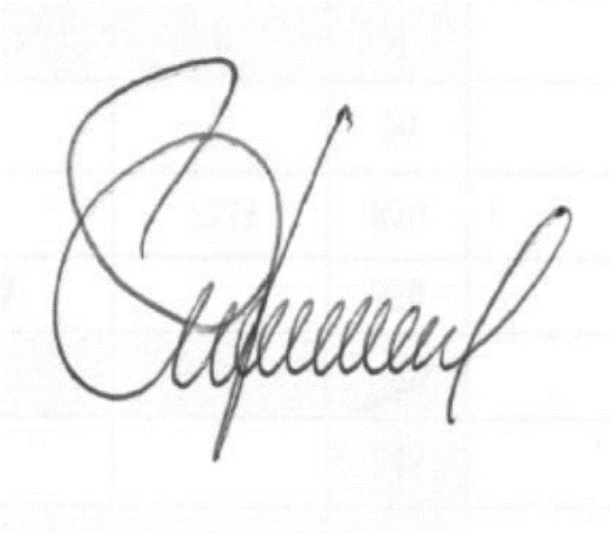
ЦУКС (управление) ГУ МЧС России по Республике Мордовия
майор внутренней службы А.В. Мазов


Смирнова Л.Р.
8(8342) 57-02-79
ВЦСС: 3-61-50-727

